Prototipo de esquema de navegación

**Inicio / Iniciar sesión**

La primera sección presenta el menú principal en el cual se le permitirá al usuario iniciar sesión en la plataforma para poder consultar su reservación o en caso de no tener una realizar una reservación, a primera vista se pueden observar varios botones los cuales son el botón **“iniciar”**, el botón **“hacer reservación”**, y el botón **“salir”**, con varias cajas de texto para que el usuario pueda contestar lo que se le solicita para ingresar a la plataforma, también está de un color obscuro para no dañar el ojo humano con el brillo también se encuentra el logo de la empresa en la parte superior derecha de la pantalla además de eso en la parte superior se encuentra un menú con los textos “ Inicio”, “iniciar sesión”, “Crear reservación, ”consulta de datos” y “Catálogo de autos” los cuales te llevan a su respectiva ventana.

**Número de reservación:** en esta sección el usuario introducirá el número que se lo otorgó al realizar la reservación (10 dígitos)

**Número de reservación:** En esta sección el usuario ingresará su nombre completo para confirmar que el cliente es el que está ingresando y no alguien más, esto para la seguridad de la información del cliente.

**Iniciar:** El botón iniciar en caso de que la información sea correcta se le dará acceso al cliente a la siguiente parte del programa. En caso de que la información no coincida este no podrá pasar al siguiente paso y se abrirá una advertencia donde le informará al usuario que sus datos no son correctos.

**Hacer reservación:** En caso de contar con los datos que la primera sección pide el botón Hacer reservación se le llevará al usuario a otra pantalla para que puedan hacer una reservación y poder rentar un vehículo.

**Salir:** Este botón dará fin a la ejecución del programa

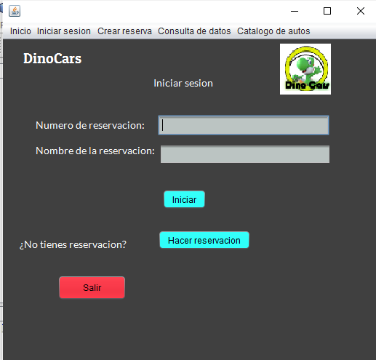

**Crear reserva**

La segunda sección presenta la creación de reservaciones en la cual se le permitirá al usuario hacer alguna reservación en la plataforma, del vehículo de su interés.

A primera vista se puede observar un formulario con los campos: nombre, correo número telefónico, fecha de reservación y de devolución, en todos estos campos se ingresará la información personal del usuario, asimismo se pueden observar 2 combobox que le permitirán al usuario seleccionar una opción de ubicación e igualmente una opción para elegir la cantidad de personas para las cuales es requerido el vehículo y 3 botones:

**Continuar:** Este botón tiene la función de dirigir al usuario a la siguiente pantalla; una vez que haya terminado de llenar los datos solicitados de manera correcta dará click y lo mandará a la siguiente pantalla.

**Volver al inicio:** Este botón tiene la función de regresar al usuario a la página inicial.

**Cancelar:** Este botón sirve para cancelar por completo la reservación que se estaba realizando y lo sacará del formulario, si presiona este botón el sistema desplegará una pantalla de advertencia ya que los datos de su reserva no serán guardados.

A continuación, se explicará con mayor detalle los campos a rellenar:

**Nombre:** En este campo se escribirá el nombre completo de la persona que quedará como responsable del vehículo y de la documentación en general.

**Correo y Número de teléfono:** En este campo se añadirá el correo y número telefónico del responsable del vehículo

**Fecha de reservación y devolución:** En estos campos se introducirá la fecha en la que recibirán el vehículo y la fecha en la que lo devolverán, con base en ello se designará el precio a pagar de la renta del vehículo, además del tipo de vehículo que elija el usuario.

**Seleccionar ubicación:** En este campo el usuario seleccionará alguna de las ubicaciones disponibles según su necesidad.

**Personas:** En este campo el usuario elegirá la opción que más le convenga según la cantidad de personas que viajarán en el vehículo

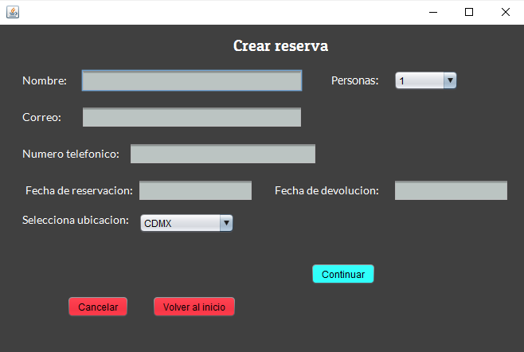

**Consulta de datos**

La siguiente ventana sirve para la consulta de los datos que se encuentran en el sistema, los cuales se guardarán cuando los usuarios ingresen su información, para ello se tendrán que llenar los formularios que aparecerán en pantalla, estos son:

**No. de reservación:** en este espacio el usuario deberá de ingresar el número de reservación que previamente se le otorgó. (10 dígitos)

**Nombre de la reservación**: El usuario deberá de ingresar su nombre completo.

Después de contestar lo solicitado el usuario deberá dar clic en el botón **“buscar”** (este botón tendrá la función de verificar los datos de los campos antes contestados, de ser correctos arrojará los datos en los cuadros de texto que se encuentran debajo de los formularios.)

**Volver al inicio:** este botón tiene la función de volver a la página principal.

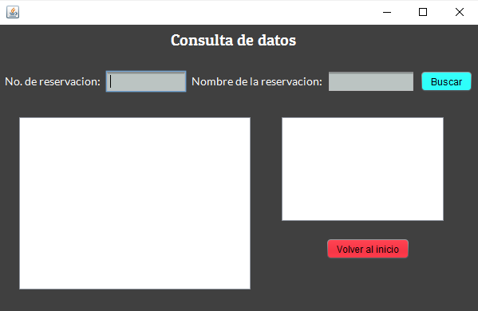

**Catálogo de autos**

En el último apartado, se muestra el menú de elección de auto, en el cual se elige el tipo de auto, la gama, y los diferentes detalles. Esta parte está diseñada para dar las opciones disponibles en el momento, o en el plazo de uso.

por ejemplo, si se busca un auto económico, se deberá desplegar la lista de **“Económicos”** donde aparecerán las opciones disponibles, lo mismo sucede con las demás categorías por último elegimos si queremos **“Cobertura total”** o **“Responsabilidad civil”**

Al terminar con la mejor elección para el usuario, se finaliza todo el registro, pues esta es la última vereda para obtener un auto

Si por algún motivo algo salió mal o el cliente no quedó convencido con las opciones, existe una opción para volver al inicio

